Magvas projekt
Trosztmér Klára
Móri Dr. Zimmermann Ágoston Magyar-Angol Két Tanítási Nyelvű Általános Iskola
- zsákban lévő magokról tapogatással állapítjuk meg, hogy miféle
- magokat csíráztatunk az osztályban a szendvicsünk ízesítésére (pl. retek, zsázsa, búza stb)
- illatos magokból illatzsákot készítünk
- magvas recepteket gyűjtünk (lehetőség szerint el is készítünk belőlük egyet)
- a magok élettani hatásáról gyűjtünk információkat
- beszélünk az allergiát okozó magokról (pl. dió, mogyoró)
- ehető, ehetetlen, mérgező magok
- szókincsbővítés:
magvas gondolat, írmagja sem marad, magva szakad, megmaradt magnak, az igazság magva, magtalan, maglúd (szaporításra nevelt lúd), városmag, magágy (a vetésre előkészített talaj), magvaváló
- játékok, alkotások magokból (képek, mandalák stb.)
csak néhány honlap:
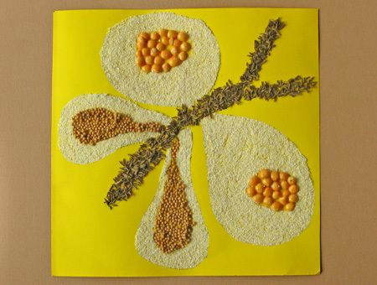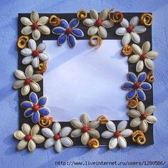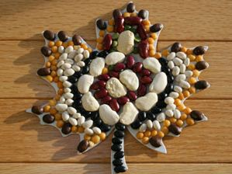
pinterest.com pinterest.com www.nagyszuloklapja.hu/
Játékok kukoricával:
https://jatsszunk-egyutt.hu/kukorica/
Kertészkedés:
https://jatsszunk-egyutt.hu/kertesz-leszek/
Játékok, lábtorna:
https://jatsszunk-egyutt.hu/jatekok-a-dioval/
Dióval:
http://papasmamasmagazin.hu/gyerek/gyerek-3-6-ev/gyerekfejlodes-2/dios-mondokak-ugyesito-jatekok-dioval-bolcsodes-es-ovodas-gyerekeknek/
https://skillo.hu/jatek-dioval-mogyoroval-gesztenyevel/

